Comment mettre à jour votre Reveal 16

1) Dépliez et branchez votre Reveal 16.
2) Téléchargez le nouveau fichier de mise à jour à partir du site Web de HumanWare sous l'onglet SUPPORT. Cliquez sur Reveal 16 sur le côté gauche du site, puis cliquez sur Reveal 16 Version X.X sur le côté droit du site. Le téléchargement devrait démarrer automatiquement. Ce fichier sera stocké dans votre dossier de téléchargements.
3) Utilisez un câble USB pour connecter votre Reveal 16 à l'ordinateur qui contient le fichier téléchargé. Le câble doit avoir un connecteur micro-USB à une extrémité et un connecteur USB normal à l'autre extrémité.
4) Le port micro-USB du Reveal 16 se trouve sous le point de l'appareil. Veuillez vous référer à l'image ci-dessous.
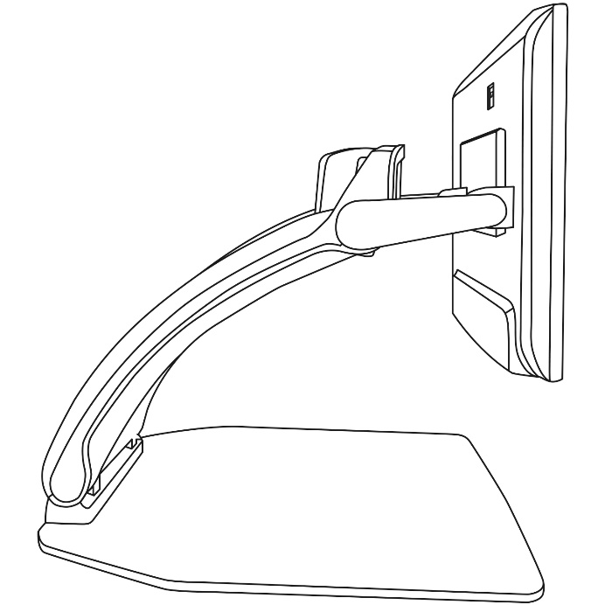

5) Allumez l'appareil. Un message devrait apparaître sur la Reveal 16 : Ordinateur branché.
6) Sur l'ordinateur, une fenêtre devrait apparaître montrant la racine de l'appareil.

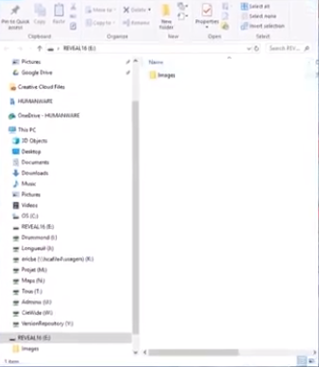

7) Copiez le fichier téléchargé à la racine de la Reveal 16.
8) Déconnectez la Reveal 16 de l'ordinateur.
9) Éteignez la Reveal 16.
10) Allumez la Reveal 16. Un message indiquant Mise à jour du logiciel devrait apparaître.
11) Confirmez que l'appareil a été mis à jour correctement en appuyant sur le bouton Contraste et en le maintenant enfoncé pour accéder au menu des réglages et en défilant vers le bas jusqu'à la dernière option appelée À propos.
12) Si votre appareil n'a pas été mis à jour correctement, débranchez et rebranchez votre Reveal 16 de la prise murale.

